БАШКОРТОСТАН РЕСПУБЛИКАhЫ  САКМАГОШ РАЙОНЫ  муниципаль районЫ  Рапат АУЫЛ СОВЕТЫ АУЫЛ БИЛЯмЭhЕ СОВЕТЫ | 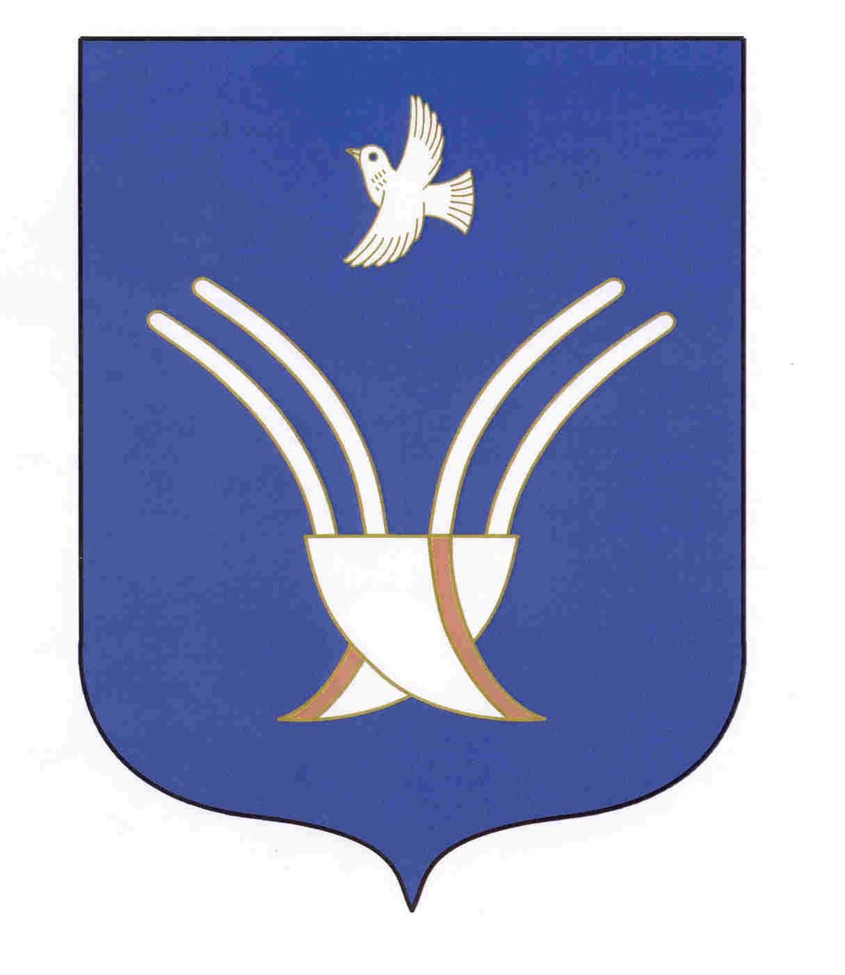 | Совет сельского поселения  Рапатовский сельсовет  муниципального района Чекмагушевский район Республики Башкортостан

К а р а р р е ш е н и е

О счетной комиссии восьмого заседания Совета сельского поселения Рапатовский сельсовет муниципального района Чекмагушевский район Республики Башкортостан двадцать девятого созыва

В соответствии со статьей 29 Регламента Совета сельского поселения Рапатовский сельсовет муниципального района Чекмагушевский район Республики Башкортостан Совет сельского поселения Рапатовский сельсовет муниципального района Чекмагушевский район Республики Башкортостан решил:
избрать счетную комиссию восьмого заседания Совета сельского поселения Рапатовский сельсовет муниципального района Чекмагушевский район Республики Башкортостан в следующем составе:

1.Кинзебаеву Ирину Дамировну - избирательный округ № 7.

Глава сельского поселения Л.М.Гумеров

с.Рапатово
"12" ноября 2024
№58/2

